Nieuwsbrief van 09/12/2019 - 20/12/2019

Beste ouders,
De Sint is net vertrokken. Alle verkleedspullen en speelmateriaal zijn opgeborgen. Nu hebben we de kerstboom uitgehaald en is het tijd om uit te kijken naar Kerstmis.

Kerstmis komt eraan!!!

- We maken een attribuut voor bij de Nieuwjaarsbrief
- We versieren de klas en de kerstboom
- We vertellen aan elkaar wat we weten over Kerst aan de hand van woorden en noteren dit op een groot blad papier
- We schilderen een kerstboom naar eigen kunnen en stempelen (2kk) of knippen(3KK) kerstballen voor in de boom
- De kleuters leren een Nieuwjaarsliedje
- We bekijken en benoemen eens wat er allemaal in de kerstboom hangt
- We kijken in de kinderbijbel naar het Kerstverhaal
- We schrijven zelf onze naam in onze Nieuwjaarsbrief
- De kleuters staan stil bij de betekenis van Kerstmis en de adventskrans
- We mogen met pincetten kerstballen (mini pompons) op een kersboom leggen
- We oefenen ook eens op hoeveelheden met kerstballen
- De kleuters mogen ook eens meten met slingers (langste, korste)
- we gaan ook eens kerstballen sorteren: materiaal, kleur, vorm
- Er worden nog verder pakjes gemaakt aan de inpaktafel
- Er wordt volop getekend met kerstsjablonen:
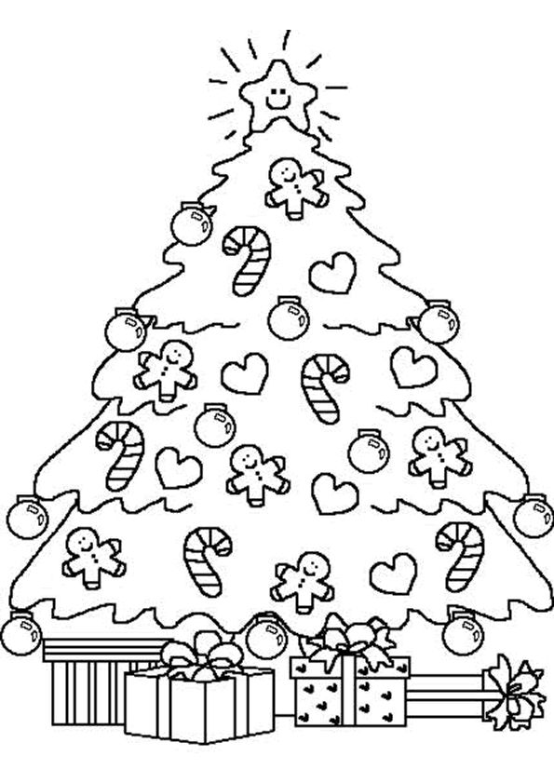
ballen, bomen, engeltjes, sterren, sneeuwster, sneeuwman
- We houden een kleine kerstviering
- …

Sfeervolle groeten,
Juf Christine en Juf Anja

